Sluttrapport 2012 til 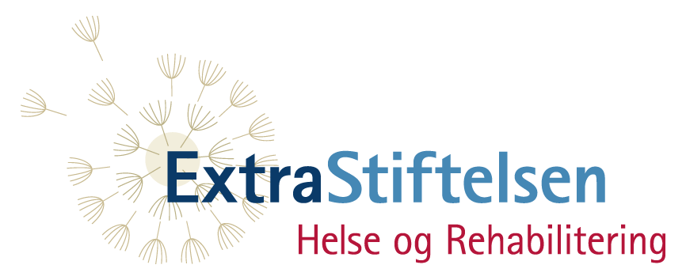

Holmenkollstafetten: Kombi syn-Hørsel

Prosjektnummer: 2011/1/0493
Prosjektår: 2012
Virksomhetsområde: Forebygging

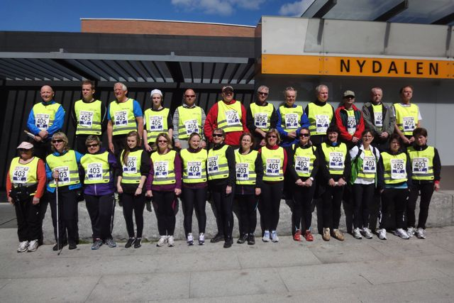

Søkerorganisasjonene:

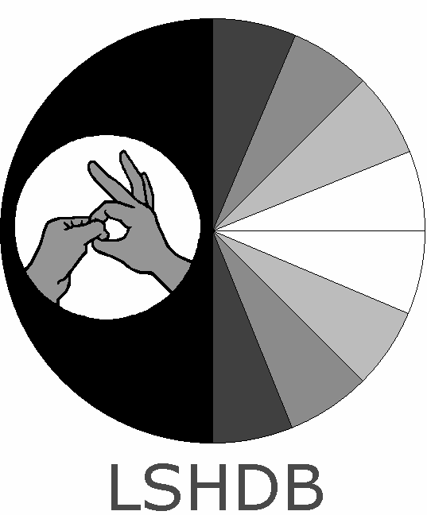
Landsforbundet for kombinert syns- og hørselshemmede/døvblinde (LSHDB)

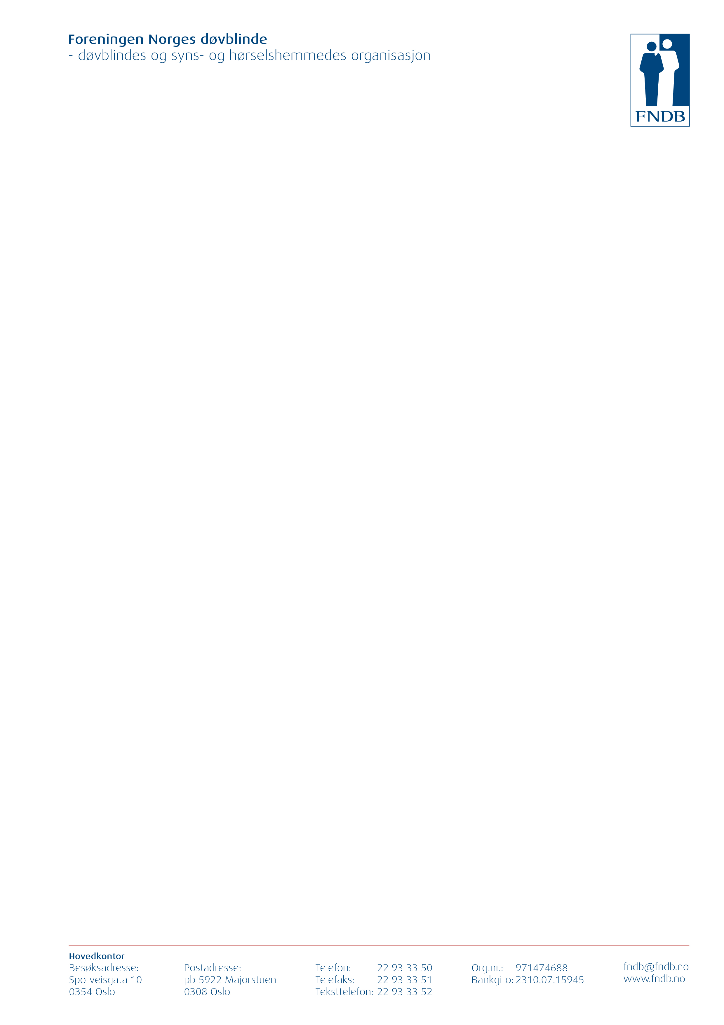

Forord

I år som i fjor ble Holmenkollstafett 2012, 11. – 13. mai, en flott opplevelse for alle 97 personer som var involvert. Det kom 15 kvinner og 13 menn med kombinert syns- og hørselshemming (døvblindhet) og en ”bare” synshemmet. Vi manglet tre løpere til å fylle begge stafettlagene, så løsningen ble å ”låne” tre løpere fra TeamRP og en ekstra etappe for Arne Olav Løvik. Alle deltakerne gjennomførte sin etappe, og hadde hver sin løpe-ledsager. Av disse var 15 frivillige og 13 var tolker for døvblinde. Vi kunne ha vært flere, men denne helgen hadde sterk konkurranse med konfirmasjoner og TV2s Gullrute-prisutdeling til NRKs program Ingen Grenser som fikk en pris ☺

Hovedfokuset denne gang var våre yngste deltakere mellom 15 til 30 år. På andre arrangementer for døvblinde, er den yngste rundt 30 år og oppover, så vi var veldig glade for at disse fem (med to familier) var med oss i år.

Holmenkollstafetten er verdens største stafettløp med nesten 40 tusen mennesker, fordelt på 2639 stafettlag. Vi var der i år også! ☺ I vår klasse Funksjonshemmede FH var vi 7 stafettlag som konkurrerte.

Prosjektleder Berit R. Øie og prosjektmedarbeider Nina H. Skorge takker alle deltakerne for deres positive innsats, særlig de unge. Sammen med løpe-ledsagerne, to familier og supporterteam, ble dette en veldig hyggelig helg. Men, jeg må kommentere været. Fredagen falt regnet ned i bøtter og spann, så istedenfor å løpe i parken ute, ble ulike teknikker utprøvd på hotellets lange korridorer og konferansesal. Lørdagen var sola på plass, noe som gjorde dagen helt perfekt for gode og nervepirrende opphevelser.

I fjor var det for første gang i historien at så mange mennesker med dobbelt sansetap var samlet til et idrettslig arrangement. I år var halvparten av deltakerne og løpe-ledsagerne nye mennesker som fikk oppleve denne fantastiske muligheten.

Vi vil takke alle frivillige og tolker for døvblinde som bidro mye for at det ble en fantastisk helg. Videre takker vi interesseorganisasjonene LSHDB og FNDB, og det nasjonale kompetansesystem for hjelp til å spre informasjonen om dette arrangementet, men størst takk til ExtraStiftelsen Helse og rehabilitering for økonomisk støtte. Det bidro at prosjektet ble mulig.

Berit R. Øie
Halden, 20. januar 2013

Sammendrag

1. Bakgrunn.
I

2 Målsetting
Målsettingen

3. Gjennomføring.
Invitasjon.

4. Oppnådde resultater.
Tretti

5. Videre planer.
Arrangementet

Innholdsfortegnelse

Forord 2
Sammendrag 3
Innholdsfortegnelse 4
Kapittel 1: Bakgrunn for prosjektet 5
1.1 Historikken 5
1.2 Målsetningene og målgruppen 6
1.3 Prosjektets omfang og begrensninger 6
1.4 Opprinnelige fremdriftsplan og finansieringen 7
Kapittel 2: Prosjektgjennomføring og resultater 7
2.1 Målsetningene opprettholdt 7
2.1.1 Danne et damelag og et herrelag oppretthold, men ikke syv unge 7
2.1.2 Løpe-ledsager etter deltakers ønske: 8
2.1.3 Utprøvning av ledsagings-teknikker vanskelig: 8
2.2 Målgruppen og alle involverte 8
2.2.1 De unge deltakerne og deres familie: 8
2.2.2 Deltakerne generelt: 9
2.2.3 Frivillige løpe-ledsagere og tolker: 9
2.2.4 Nordisk kontakt: 9
2.2.5 Sekretariatet: 10
2.2.6 Samarbeid med LSHDB og FNDB: 10
2.2.7 Det nasjonale kompetansesystemet for døvblinde: 10
2.3 Harald-bøylen! 10
2.4 Programmet 11. - 13. mai 11
2.5 Selve Holmenkollstafetten 12. mai 11
2.6 Arbeidsprosessen 12
2.6.1 Informasjonsflyten 12
2.6.2 Hotellet 13
2.7 Media – reportasjer og pressemelding: 13
2.8 Løpe-refleksvest 14
Kapittel 3: Betydningen av ”Vårens eventyr!” 14
3.1 Betydningen 14
3.2 Konklusjon 15
3.3 Veien videre 15

Vedlegg 1 Aftenposten Harald-bøylen
Vedlegg 2 Dagens Næringsliv Arne Olav Løvik
Vedlegg 3 Dovblindhet.no om arrangementet

Kapittel 1: Bakgrunn for prosjektet

1.1 Historikken
Dette prosjektet omfatter Holmenkollstafetten 2012 med hovedfokus på å få med unge mennesker (15-30 år) med kombinert syns- og hørselshemming (døvblindhet). I Norge er det registrert 22 unge mennesker i denne aldersgruppen, og vi skulle ha 30 løpere. Det er 15 løpere pr stafettlag. Dermed ble invitasjonen også sendt til nye og tidligere deltakere med døvblindhet over 30 år. I tillegg fokuserer prosjektet på å få med nok løpe-ledsagere til hver deltaker.

I 2011 var det første gang vi klarte å samle 30 personer med døvblindhet til å danne to stafettlag til Holmenkollstafetten 2011. Det ble en fantastisk helg på mange måter, men den gang var den yngste deltaker ca 31 år.

Ideen til å delta på et slikt arrangement kom fra den positive erfaringen Team RP fikk med sin deltakelse i Holmenkollstafetten 2010. Der var vi fire personer med døvblindhet, og vi løp hver vår etappe med hver vår ledsager. Dette gav mersmak. Vi så at dette kunne være et flott tilbud å gi til flere med kombinert sansetap og ønsket å stille et eget stafettlag i 2011 for denne gruppen. I forhold til å motivere og å gi dem tro på seg selv at de faktisk kan løpe eller gå fort, kan en Holmenkollstafett være et konkret mål for noen eller et delmål for andre i sin prosess med å trene jevnlig.

Fysisk aktivitet er allmenn kjent som en viktig del av enhver persons liv for å fremme god helse, øke egen selvforståelse og selvtillit og å oppnå god livskvalitet. Kanskje enda viktigere for mennesker som har kombinert syns- og hørselshemming (døvblindhet), og det å ha god tilgang til og mulighet for å delta jevnlig i fysisk aktivitet.

Generelt kan vi si at funksjonshemmingen døvblindhet gir tre store utfordringer; forholdet til samspill og kommunikasjon med omgivelsene, enhver form for oppfattelse av informasjon, og fri bevegelse (mobilitet), særlig utendørs.

For de som utvikler (gradvis eller raskt) både syns- og hørselstap, enten i barndommen, i ungdomstiden eller i voksen alder, skjer det en endring av forutsetningene for å kommunisere og å bevege seg fritt ute. Da må en selv og omgivelsene tilegne seg de nødvendige ferdigheter for å kommunisere sammen. Hvis kommunikasjonen med omgivelsene svikter, kan det gi en rekke negative konsekvenser for personen med døvblindhet, men også for hele familien og andre nærpersoner. Døvblindheten kan skape en usikkerhet og en sårbarhet i forhold til kommunikasjon med andre personer. For mer informasjon om hva døvblindhet er og dens konsekvenser, kan det leses ved www.dovblindhet.no, www.sansetap.no, www.nordicwelfare.org/?id=79985 og www.dbcent.dk.

Det er identifisert ca 300 personer (2010) med ervervet døvblindhet i Norge.
Disse personene bor spredt, og mange må reise langt for å treffe andre i samme situasjon. Identifiseringen skjer i det Nasjonale kompetansesystemet for døvblinde.
Funksjonshemmingen døvblindhet kan gi utfordringer hvis tilgjengeligheten til aktiviteten ikke er tilstrekkelig for å kunne delta. Det å løpe er forholdsvis en enkel treningsform; ta på joggeskoene, riktige klær etter været, og så er det ”bare” å løpe i vei, om det er i skogen, i fjellet, på asfalt, på bane eller andre steder. Utfordringen her er om synstapet gir begrensninger for hvor en kan løpe og avhengigheten av ledsager. Hørselstapets utfordringer er å oppfatte hva andre sier og lyder fra omgivelsen som en kan orientere seg etter, som for eksempel lyder fra biler, foss, barn som leker. Dermed kreves det en del av den enkelte som har kombinert syns- og hørselshemming, særlig hvis den asfalterte veien ikke har en hvit stripe en kan løpe etter. Når en er på ukjente steder, kan behovet for en ledsager eller en tolk for døvblinde være stor. Flere erfarer at det kan være vanskelig å finne ledsager til løping, sykling, skigåing eller andre treningsformer.

1.2 Målsetningene og målgruppen
Prosjektet ”Holmenkollstafetten: kombi syn-hørsel” hadde tre målsetninger:

1) Danne et damelag og et herrelag som har døvblindhet (30 personer), men minst syv av disse er mellom 15 og 30 år.

2) Få nok ledsagere til hver deltaker, og etter deltakerens egne ønsker.

3) Videre utprøving av løpe-ledsaging for personer med døvblindhet.

Målgruppen var personer som har kombinert syns- og hørselshemming (ervervet døvblindhet) uansett årsak til sansetapene. Aldersgruppen var fra 15 år og oppover, samt deltakernes løpe-ledsagere.

1.3 Prosjektets omfang og begrensninger
Prosjektets omfang var tidsmessig fra januar til og med juni 2012. Prosjektleder og prosjektmedarbeider samarbeidet og fordelte arbeidsoppgavene i dette tidsrommet. Deltakere skulle inviteres med påmelding, og flere kanaler skulle brukes for å nå målgruppen. Hotell, tilrettelegging og utstyr skulle vurderes, samt hvordan tilpasse stafettlaget til de ulike etappene. Videre måtte vi finne ledsagere til hver løper, pluss å sikre reserve-løpere. Forelesere skulle kontaktes og program med informasjon bli sendt ut i god tid før løpet. I løpet av april opprettes et ”sekretariat” med fem frivillige blant deltakerne og løpe-ledsagerne. De skulle ta noen av de praktiske oppgavene den 13.-15. mai.

Prosjektleder mener at denne prosessen før arrgangementet var overkommelige å utføre. Erfaringen fra denne våren beskrives i kapittel 2.3 Arbeidsprosessen.

1.4 Opprinnelige fremdriftsplan og finansieringen
Fra prosjektsøknaden ble den opprinnelige fremdriftsplanen overholdt.
- invitasjon sendt til deltakere, familie og løpe-ledsagere i Norge og Norden
- jakten på de unge i aldersgruppen 15-30 år
- e-postlister for deltakere, løpe-ledsagere og tolker → informasjon
- planleggingsmøter med fordeling av arbeidsoppgaver
- opprettelse av sekretariat som jobbet 11.-13. mai
- oppfølging av deltakere som ønsket info og forberedelser
- program med forelesning og utprøving av ledsagingsteknikker.
- Gjennomføre Holmenkollstafetten 2012 ☺
- Rapportskrivnng og regnskapsføring

Tidsrommet var januar til og med juni 2012. Ut fra prosjektsøknaden, ble det gjort to endringer; det ene var å invitere nordiske ungdom, og det andre var at ingen deltakere ønsket direkte veiledning på sitt hjemsted før mai.

Innvilget økonomisk støtte fra ExtraStiftelsen Helse og rehabilitering satte den økonomiske rammen for å gjennomføre prosjektet Holmenkollstafetten: Kombi syn-hørsel med kr 388.000 for år 2012. Denne rammen er overholdt.

Kapittel 2: Prosjektgjennomføring og resultater

2.1 Målsetningene opprettholdt
Prosjektet ”Holmenkollstafetten: kombi syn-hørsel”’s tre målsetninger ble nesten opprettholdt.

2.1.1 Danne et damelag og et herrelag oppretthold, men ikke syv unge:
Det ble 15 damer på damelaget, og 14 til herrelaget. Kun fem av disse var mellom 15 og 30 år, men vi ønsket syv unge. Det var flere årsaker til at det ikke ble flere: de var vanskelig å finne, og mai er høysesong for konfirmasjoner og skoleeksamener. Innenfor kompetansesystemet for døvblinde var det totalt registrert 22 unge. Prosjektleder oppdaget underveis at regionsentra hadde ulik måte å kontakte dem på. Nord-Norge var mest aktiv og fikk med tre unge, og Andebu (Sør/Øst-Norge) fikk med en fra sitt distrikt. Den 5. deltaker kom fra Vestlandet og ble med via bekjente som var med på Holmenkollstafetten i fjor. Prosjektleder mener at dette var en noe skuffende erfaring, og har gitt signaler til systemet at de unge må prioriteres mer.

Den offisielle invitasjonen ble sendt ut gjennom mange kanaler. E-postlisten ”idrett for kombi syn-hørselstap”, direkte brev til de som ikke hadde e-post, brev via regionsentrene, og til unge døvblinde i Sverige, Danmark og Finland. Invitasjonen ble også trykket i SynHør-bladet (LSHDB) og Døvblindes ukeblad (FNDB).

Ved påmelding i 2011 var det raskt stor oppslutning for å være med, men ved påmelding i år, var oppslutningen noe redusert. I annonsen presiserte vi at de unge mellom 15 og 30 år ble prioritert, men nye og tidligere deltakere var også velkomne. Dermed valgte noen tidligere deltakere å være med Team RPs arrangement i stedet for.

Vi ble til sammen 26 deltakere med døvblindhet, og lånte tre løpere fra TeamRP (to av disse med døvblindhet og en med synshemning). Altså: 15 damer og 14 menn, hvor en av mennene med døvblindhet løp to etapper (nr 4 og nr 15). Alle løpere gjennomførte og stafettpinnene kom trygt frem i mål! ☺

2.1.2 Løpe-ledsager etter deltakers ønske:
Alle fikk den ledsageren de ønsket seg. Etter prosjektleders mening var vi svært heldig med de frivillige som stilte opp. De var positive og fleksible for deltakerens ønsker, som for eksempel kommunikasjonsformen, og hvilket tempo en ville løpe i.

Det var 15 frivillige og 13 tolker som var løpe-ledsagere.

2.1.3 Utprøvning av ledsagings-teknikker vanskelig:
Det ble forsøkt videre utprøving av løpe-ledsaging for personer med døvblindhet, særlig bruk av ”Harald-bøylen” (se kap 2ÆÆ**). Etter programmet skulle dette gjøres fredag ettermiddag. Men da øste regnet ned i ”bøtter og spann”! Med tanke på svært våte joggesko på lørdagen, valgte vi å være inne i hotellets konferanserom og lange korridorer. Det sier seg selv at det ble ikke helt optimale læringsforhold, men de fleste fikk prøvd ”Harald-bøylen”, og noen av ledsagingsteknikkene.

Selve gjennomføringen av hele arrangementet ble en svært positiv opplevelse for alle som deltok (se kap. 3 Resultatvurdering av vårens eventyr) ☺

2.2 Målgruppen og alle involverte
Målgruppen var mennesker med kombinert syns- og hørselshemming / døvblindhet, og her var vi 26 deltakere med. I tillegg ”lånte” vi en mann med synshemming, og to med kombi sansetap fra Team RP under selve løpet. Alle (med unntak av en) deltok med hver sin løpe-ledsager. I tillegg var en supporter, to familier (8 pers) og 44 tolker også med. Totalt 97 personer deltok på hele arrangementet.

2.2.1 De unge deltakerne og deres familie:
Alderen blant de unge var 15, 16, 19, 25 og 30 år. Vi ønsket oss syv unge mennesker med kombinert syns- og hørselshemming (15-30 år), men fikk bare med oss fem.

De fem unge hadde fremdeles relativt god synsrest, og brukte ikke aktivt ledsager eller hvit stokk. To av dem var høreapparatbrukere, og tre av dem helt døve (tegnspråklige). En hadde deltatt i svært lite trening, men var utrolig sosial og kjempeglad for å være med. Han gjorde god innsats i løypa. Tre av de unge var godt trent og gav gode resultater på løpslisten. Den femte var en ultraløper som rett og slett var råsterk! ☺

To familier med to fedre, to mødre og fire søsken utgjorde ”Heia-gjengen” langs løypa ☺ En supporter med døvblindhet selv, bistod familien med informasjon på Bislett.

Slik prosjektleder oppfattet det hadde ingen av disse unge (og deres foreldre med søsken) vært på et arrangement tidligere med mange mennesker som selv hadde tilsvarende diagnose som de unge. De kjente ikke hverandre og knyttet kontakter. Prosjektleder fikk inntrykk av at det var et fint opphold for dem alle. Praten gikk i hverfall lenge i måltidene og utover kveldene.

2.2.2 Deltakerne generelt:
Aldersgruppen her var fra 35 opp til 71 år. De fleste av deltakerne har samme diagnose som de unge, men med ulike variasjoner av nedsatt syn og hørsel. Noen få var totalt døve og blinde (taktilt tegnspråklige). Mange av deltakerne hadde synsrest i kombinasjon med enten hørselsrest (talespråklige) eller døvhet (tegnspråklige). Det var ulik erfaringsbakgrunn med løping. Noen hadde ikke trent på flere år, og var spente på hvordan det ville være å løpe eller å gå sin etappe. Andre deltakere trente jevnt og deltok i andre løp som halv- og helmaraton, og to deltok på ultra løp (triathlon).

Ser vi på deres bakgrunn innen yrke, utdanning og familie, var det stor spennvidde der også. En del av deltakerne med sansetap var selv mor eller far (hadde barn, men barna var ikke med). Flere hadde høyere utdanning, men et fåtall hadde fast jobb.

2.2.3 Frivillige løpe-ledsagere og tolker:
Løpe-ledsagerne var en svært blandet gruppe hvor 15 var frivillige og 13 tolker. For noen deltakere var det viktig selv å velge ut hvem de ønsket å ha som sin ledsager ute i løypa. Dette handlet om kommunikasjon, å kjenne noen godt i et helt nytt arrangement og en ville ha kontroll på hvem en skulle få. Andre valgte tolk fordi en tolk kan den kommunikasjonsformen deltakeren bruker, samt at tolken vet hvordan ledsage og å beskrive hva som skjer rundt deltakeren.

De frivillige løpe-ledsagerne var personer som enten var ektefelle, søster, tante, venn av deltaker, en døvbindkonsulent fra Andebu døvblindsenter, og to døvblindkonsulenter fra Nord-Norge døvblindsenter, en ansatt fra Oslo døvekirke og en student fra Norges idrettshøgskole. Disse var fleksible, positive og imøtekommende overfor den enkeltes deltakers ønske for ledsaging og kommunikasjonsform.

Det var 44 tolker som jobbet denne helgen for at deltakerne skulle få best mulig utbytte. 13 av disse tolkene stilte opp som løpe-ledsagere, noe som var svært positivt for deltakerne som ønsket det.

2.2.4 Nordisk kontakt:
Prosjektmedarbeider og FNDB samarbeidet om å kontakte nordisk ungdom via mange kanaler. De sendte brev til de respektives landenes forbund for døvblinde, det faglige nettverket og bekjente. I Sverige var det en ung dame med døvblindhet, som ville gjerne være med. Hun ble forhindret fordi hun selv skulle delta i et løp i Göteborg samme helg. Vi hørte ingen ting fra Danmark og Finland, og det var jo synd.

2.2.5 Sekretariatet:
Erfaring fra i fjor gjorde at vi opprettet et sekretariat av frivillige som allikevel skulle være med på arrangementet. Disse utgjorde sekretariatet: prosjektleder og prosjekt-medarbeider, supporteren, en av deltakerne med kombi sansetap, en av løpe-ledsagerne og to døvblindkonsulenter fra Nord-Norges regionsenter, Universitetssykehuset i Nord-Norge.

I forkant av arrangementet satte prosjektleder opp en liste over små og store oppgaver slik at alle visste hvem som hadde sin oppgave. Disse konkrete oppgavene ble utført underveis på arrangementet. Disse var bl.a. å hente startnumre og ordne disse i poser sammen med reflekstvestene, pluss utdeling av disse. Annen oppgave var å ta imot folk fredags formiddag, og å være sosial og prate med alle ☺

Årets erfaring var positivt! ☺ Med at vi 7 personene hadde i forkant kontakt via e-post, og fikk detaljerte arbeidsoppgaver, mener prosjektleder at resursene ble utnyttet godt.

2.2.6 Samarbeid med LSHDB og FNDB:
Landsforbundet for kombinert syns- og hørselshemmede (LSHDB) var søkerorganisasjon til ExtreStiftelsen, og Foreningen Norges Døvblinde (FNDB) var med som samarbeidsorganisasjon.

Styringsgruppen ved prosjektleder, LSHDBs leder Åshild Johansen og daglig leder Karin Andvig har holdt løpende kontakt via e-post og telefonsamtaler fra november 2011 og hele 2012. LSHDB har stilt noe utstyr til disposisjon og bidratt til å informere alle om dette prosjektet. FNDB sendte også ut informasjon, og flere FNDB-medlemmer ble med. Dette så vi som en positiv utvikling fra 2011.

2.2.7 Det nasjonale kompetansesystemet for døvblinde:
Prosjektleder hadde løpende kontakt med de fire regionsentra, og med Eikholt, et nasjonalt ressurssenter for døvblinde. Disse instansene tilhører det Nasjonale kompe-tansesystemet for døvblinde. Disse videresendte invitasjonen til aktuelle personer med døvblindhet som kunne være med på Holmenkollstafetten. De jobbet mest med å motivere de unge, med blant annet informasjonsmøter og brev- og telefonkontakt.

2.3 Harald-bøylen!
Harald Vik er en fin fyr som har løpt og syklet verden rundt siden han var 30 år. Nå er han 69 år og i topp form! Han er født døv, har nedsatt balanse og gradvis mistet han synet til han ble helt blind i 30-årene. Det krevde at han måtte holde i sin ledsager hele tiden under løp. Etter hvert utviklet han og hans trofaste tolker/løpe-ledsagere en bøyle som var god å holde i. Opprinnelig fant Harald en bøyle i en leketøysbutikk i New York City! Den hadde form som hestesko med en tverrstang i u-åpningen, og var stor nok til at to mannfolk kunne holde den på hver sin side. Den ble tapet med en god ”isolasjons-bånd” som gjorde det godt å holde i med svette hender. Den var fast og stødig, som gav god støtte for Haralds nedsatte balanse.

Harald viste frem sine bøyler i 2011, og mange ble interessert i å prøve dette ut. I 2012 bestemte prosjektleder å kjøpe inn mange ”Harald-bøyler” som skulle brukes under Holmenkollstafetten. Dette ble svært godt mottatt, og fleste av bøylene ble brukt. LSHDB oppbevarer disse på sitt kontor for videre utlån. De som ønsket å kjøpe, kunne kjøpe direkte fra Harald.

Aftenposten intervjuet Harald og prosjektmedarbeider i forkant av Holmenkollstafetten, og reportasjen er å finne i vedlegg 1. Tema er selvsagt om ”Harald-bøylen” ☺

2.4 Programmet 11. - 13. mai
Årets tema var Å være fysisk aktiv med nedsatt syn og hørsel. Programmet startet fredag med lunsj, ”Velkommen!”-åpning, og informasjon/utprøving av ulike ledsagings-teknikker i løp. På grunn av voldsomt regnvær, ble utprøvningen utført innendørs på hotellets konferanserom og lange korridor. Det sier seg selv at det ikke gav de optimale læringsforhold. Etter middag fikk hver deltaker sin løpevest og startnummer.

Lørdag foreleste Harald Vik om sin utrolige karriere verden rundt på sykkel og med joggesko. Vi alle ønsket å høre mer av ham, men forberedelsene til stafettøpet måtte gjennomføres, lunsjen spises og alle stilte opp til felles fotografering. Deretter var det å spre seg ut over Oslos vestkant for å utføre sin del av ”Vårens vakreste eventyr”: Holmenkollstafetten (se kap 2.5). Heldigvis var sola til stede ☺ Lørdagens festmiddag med flotte taler avsluttet denne intense dagen.

Søndag foreleste Anne Mette Bredahl om ”Et fysisk aktivt liv. Funksjonshemming ingen hindring, men en utfordring – om motivasjon og muligheter”. Hun engasjerte deltakerne like mye i år som i fjor ☺ På oppsummeringen kom det bare positive tilbakemeldinger fra deltakerne, og LSHDB takket Berit og Nina for fantastisk innsats.

2.5 Selve Holmenkollstafetten 12. mai
Holmenkollstafetten er verdens største stafettløp med nesten 40 tusen mennesker, fordelt på 2639 stafettlag. I fjor var det 2128 fullførte lag med nesten 32 tusen løpere. I vår klasse Funksjonshemmede FH var vi 7 stafettlag som konkurrerte. Et rent lag med ”bare” døve, fem lag med synshemmede og to lag som var blandet gruppe med ulike funksjonshemminger.

Vi stilte med stafettlagene Team SH-DB Norway lag 1 (damene) og Team SH-DB Norway lag 2 (herrene). Vår klasse var Funksjonshemmede FH, og hadde 6 konkurrenter. Lag 1 kom sist og lag 2 på 6. plass, og begge lagene med dårligere tider enn 2011. Dette kan skyldes mange faktorer, og i et stafett vet en aldri hvem en konkurrerer med, siden det er så mange involverte.

Men: Det må fremheves at en av de eldre deltakerne som er taktil tegnspråklig, viste en utrolig flott prestasjon! Han var med både 2011 og 2012, hvor han i år kom på 2. plass i sin etappe. Det var en svært hyggelig opplevelse, fordi han ikke hadde trent på mange år, og startet med dette på grunn av sin deltakelse til Holmenkollstafetten ☺

Konklusjonen av disse to års erfaringer, er at det kom tydelige signaler fra deltakerne om til neste år, å ha et eget lag med sterke løpere, og de som ønsket å ta det litt mer med ro og løpe sin egen tempo, får et eget lag. Det blir mer motiverende for de beste å vite at de har gode løpere på sitt lag og kan konkurrere litt høyere på resultatslisten i sin klasse.

Opplevelsen av selve Holmenkollstafetten er mangesidig, for det er mye som skal klaffe! En av dem er å kunne finne hverandre ved vekslingene.
Det er 15 etapper, med start fra Bislett, nordover mot Holmenkollen, svinger innom Smedstad, gjennom Frognerparken og tilbake til Bislett. Vi starter ca kl 13.30 fra hotellet, og samles til slutt på Bislett kl 18.00 premieutdeling.

Et stafettløp innebærer mye spenning ved at det er mange andre mennesker på samme sted. Og jo lengre en kommer ut i løypa, jo mer stiger spenningen. En vet aldri nøyaktig klokkeslett stafettpinnen kommer. Deltakerne er i ulik form, noen løper og andre går sin etappe. Min erfaring er at deltakerne etter etappe 5 risikerer å måtte vente fra 10 opp til 30 minutter før pinnen kommer. I denne tidsperioden skjer det mye kommunikasjon og beskrivelse. Plutselig kommer stafettpinnen, og like plutselig er en ferdig med sin etappe. Etter løpet samler de fleste seg på Bislett for å gratulere hverandre og heie inn den siste løper. Alle drar tilbake på hotellet i Nydalen med lokalbussen. Dagen avsluttes med felles festmiddag og taler. ☺

2.6 Arbeidsprosessen
Prosjektleder Berit R. Øie og prosjektmedarbeider Nina H. Skorge hadde tett samarbeid fra januar til mai 2012. E-post og telefon ble mest brukt. Vi hadde et arbeidsmøte i januar 2012 for diskusjon om målsetningen, arbeidskapasitet og arbeidsfordeling. Dette tette samarbeidet gjorde oss samkjørt med klare arbeids-oppgaver.

På arbeidsmøtet inviterte vi lederne fra LSHDB og FNDB for å presentere prosjektet. Leder Åshild Johansen var ledig den dato vi hadde satt, og Nina tok eget orienterings-møte med FNDBs leder Geir Jensen. På møtene var vi interessert i å vite hva disse organisasjonene ønsket vi skulle prioritere og deres bistand til å finne unge med kombinert syns- og hørselshemming, samt kontakt med de nordiske landene.

2.6.1 Informasjonsflyten
Øie opprettet to epostlister; ”Team SH – DB Norway” for deltakerne, familie og frivillige løpe-ledsagerne, og for ”Tolker Team SH – DB Norway” med til sammen 102 mennesker. Årsaken til denne todelingen var blant annet at noe informasjon gjaldt kun for tolkene, eller kun for deltakerne, familie og frivillige.

Epostlisten ble brukt istedenfor Facebook og Twitter fordi ikke alle synshemmede (døvblinde) databrukere kan håndtere denne form for media. Det finnes program for å bruke forstørrelse, talesyntese og/eller leselist (punktskrift) på data, men Facebook/ Twitter er visuelle/grafiske og er noe vanskelig å orientere seg i. En e-postliste kan håndteres av alle, og er enklere for lesing og skriving.

Effekten av denne epostlisten var mangesidig:
- Vi sparte massevis av papirer og frimerker i form av utsendelse av program, info om stafettlag og løype, veibeskrivelser, m.m.
- INFOheftet for løpe-ledsaging på 10 sider ble sendt til alle interesserte i den tekstformat en ønsket å lese den i.
- Folk kunne spørre oss direkte og få fortløpende svar. Diskusjoner oppstod blant deltakere og tolker (på hver sin liste) ut fra ulike tema om Holmenkollstafetten.
- En motivasjonsfaktor. Deltakerne visste på forhånd hvem som skulle være med å løpe. De kunne motivere hverandre med tips om trening og andre forberedelser. Dette gav deltakerne trygghet på hva som kom til å skje.

Det var 2 deltakere som ikke hadde tilgang på internett, og disse ble fulgt opp av prosjektleder med sms, telefon og vanlig brev. Det var 4 deltakere som ikke hadde tilgang på skriver, slik at den viktigste informasjonen ble sendt i vanlig post til dem.

2.6.2 Hotellet
Vi benyttet samme hotell som i fjor, Radisson Blu Hotell i Nydalen, og var selvsagt spente på om de hadde tatt i mot våres tilbakemeldinger og kritikk (se sluttrapport for 2011, kap 2.3.1). Vi opplevde at de ikke helt forstod hvilke utfordringer det var å ha gjester med døvblindhet, pluss at noen av oss også hadde ulike matallergier.

Erfaringene ble svært gode ☺ Hotellet klarte å imøtekomme våres behov med belysning i konferanserom og matsalen for middagene. Servicen og imøtekommenhet var helt suverent, og maten var helt perfekt! Konferanserommet fikk et ekstra plattform for foreleserne og fellestolkene. Dette gjorde at det var lettere for deltakerne å se den som snakket (med tale og på tegn).

Teleslyngen fungerte tilfredsstillende i år også, men prosjektmedarbeider måtte svette litt innimellom øktene for å opprettholde god kvalitet. Det var en teknisk ansvarlig som monterte opp, og som Skorge kunne ha fortløpende kontakt med den helgen.

Selvsagt var det enkelte ting hotellet lite kunne gjøre noe med, som for eksempel belysningen i spisesalen for frokost og lunsj, og noen av hotellrommene. Men den gode servicen kompenserte for dette. De hadde utfordringen i år med at det var to familier som ønsket familierom for fire eller fem, men det løste seg tilfredsstillende.

Transport til hotellet var god i forhold til offentlig transport for deltakerne og andre, og hotellet lå sentralt med tanke på bruk av T-bane og buss ut til etappene i stafetten, og fra Bislett tilbake til hotellet.

Parken som lå like ved hotelelt, ble dessverre ikke benyttet på grunn av regnværet.

2.7 Media – reportasjer og pressemelding:
Øie og Skorge forberedte seg til mye jobb med å få media interessert i prosjektet, og Skorge fikk ”napp” med Aftenposten som skrev en reportasje om Harald-bøylen (se vedlegg 1). Flott skrevet! ☺

Øie forsøkte å skrive en pressemelding, men hadde ikke kapasiteten.

På selve Holmenkollstafetten, ble Arne Olav Løvik intervjuet av Dagens Næringsliv. De møttes tilfeldigvis på Bislett der Arne Olav ventet på å skulle løpe sin etappe 2. En hyggelig overraskelse, og fin reportasje det også ☺ (Vedlegg 2).

Til slutt kom det en reportasje om arrangementet på www.dovblindhet.no (vedlegg 3)…ÆÆ**

2.8 Løpe-refleksvest
Erfaring med oransje løpe-vester i 2011, gjorde at Øie og Skorge allerede i januar diskuterte om en annen farge. Oransje var synlig, men noen deltakere opplevde å bli forvekslet med veiarbeider. Derfor satset vi på gul løpe-vest med samme påtrykk. Deltakerne kunne velge om det skulle stå ”Kombinert syns- og hørselshemmet” eller ”Døvblind”. Løpe-ledsagerne fikk vest med ”Ledsager”. Alle vestene hadde ExtraStiftelsens logo.

Den gule vesten gjorde oss synlig i løypa for at andre løpere skulle ta hensyn til oss. Det var lettere å se hverandre ved veksling og å finne hverandre i folkemengden på Bislett stadion (premieutdeling).

Erfaringen for 2012 ble at ”plutselig” var det mange andre som også hadde gule vester, særlig funksjonærene langs løypa, men vesten gav stor hjelp allikevel. Vi var absolutt synlige i løypa ☺

Hver deltaker fikk med sin vest hjem, og hun/han fikk bestemme om sin løpe-ledsager fikk beholde sin ”Ledsager”-vest eller ville ha det med hjem til andre som skulle ledsage.

Kapittel 3: Betydningen av ”Vårens eventyr!”

I kapittel 2 ble prosjektgjennomføringen og resultater presentert. I dette kapitlet gis en vurdering av prosjektets betydning og hva vi mener å ha oppnådd. Her skrives også Konklusjonen samt hvilke planer som er tenkt videre.

3.1 Betydningen
Sitat fra en av deltakerne som selv mener å trene lite og være i dårlig form: ”Den blandingen som var på Holmenkollstafetten nå var kjempe flott. Vi lærer av hverandres erfaringer og kan få alle til å komme igang med trening og å ha et mål og jobbe mot. Jeg satt igjen med bare positive inntrykk om at alle var kjempe fornøyde med hele oppholdet. De får lyst å komme igang med trening. … For meg har det vært morsomt og inspirerende å komme igang medtrening igjen.
Takket være dere som liker å trene og dere viser vei for oss andre at aktivitet er bra for dere, men også for oss andre.”

Dette sitatet ble skrevet av Hege Dahlen på e-postlisten etter arrangemenetet var slutt. Hun understreker betydningen Holmenkollstafetten har hatt for henne og ganske mange av deltakerne.

Etter vår oppfatning var dette arrangementet like fantastisk som i fjor. De som var nye, stilte opp med de forutsetningene de hadde, og klarte å gjennomføre sin oppgave. De som hadde vært med tidligere, fortalte villig til de nye om sine erfaringer. Arrangementet gav tid til at folk kunne prate sammen og utveksle erfaringer.

Ungdommene og familie viste at denne type arrangement med løs og fast ramme på program, gav dem rom for å kunne selv justere hvor mye de ville la seg involvere i andres erfaringer, og samtidig få gi uttrykk for sine tanker, spørsmål og opplevelse. Familiene som var ukjent med mennesker med kombinert syns- og hørselshemming, var dette arrangementet et arena som viste at fremtiden er mulig for deres håpefulle.

Det var flere årsaker til at prosjektet ble vellykket. Det å kunne møtes på en felles arena med tid og rom for å utveksle erfaringer. Videre er opplevelsen av å kunne bruke kroppen sin aktivt en viktig faktor, samt å kunne se at sin egen innsats var svært viktig for å kunne nå sitt mål – premieutdelingen på Bislett stadion.

Erfaringene fra årets Holmenkollstafett var at mange ble inspirert og motivert til å forsøke seg på trening i løpet av våren for å kunne delta. De ønsket å fortsette med treningen etter denne helgen. Å kunne ha en ”gulrot” som Holmenkollstafetten, forsøkes det igjen med to stafettlag neste år også.

3.2 Konklusjon
Prosjektleder og prosjektmedarbeiders konklusjon er enkel: Et svært vellykket arrangement! Dette kan gis i form av hvordan deltakerne gav sine uttrykk før og etter stafettløpet. De nye som deltok, viste i forkant noe usikkerhet på hva i all verden de skulle være med på. Lørdags kveld strålte alle som sola, og viste en glede av å ha deltatt i noe som de trodde var svært vanskelig, men var allikevel helt overkommelig. En veksling mellom å motta informasjon og erfaring fra andre, og å kunne prøve dette selv i praksis, tror vi utgjorde denne suksessen.

3.3 Veien videre
I juni 2012 ble det levert inn ny søknad til ExtraStiftelsen for 3. gang, med tilsvarende prosjekt og igjen hovedfokus å få med flere unge mellom 15 – 30 år. Det er ikke mange i denne aldersgruppen som er identifisert, knapt 22 personer i Norge. Vi håper å kunne få med minst 7 unge personer, blant de 30 som skal delta.

Det å få en diagnose eller bli identifisert som kombinert syns- og hørselshemmet skjer hyppigst i aldersperioden 15 – 30 år. Dette kan bety at det er vanskelig å finne disse menneskene, samt det å motivere dem til å være med på noe helt ukjent. Det kan tenkes at noen frykter eller synes det er tøft å møte andre med synlig syns- og hørselstap, som for eksempel de som er helt døvblinde.

I tillegg søkes det om midler for å feste arrangementet på film. Med film vil vi kunne dokumentere hvilke betydning Holmenkollstafetten faktisk har for deltakerne. Filmen vil kunne bli presentert der folk er nysgjerrige på hvilke betydning fysisk aktivitet er for mennesker med kombinert syns- og hørselshemming / døvblindhet. Filmen vil også vise at ”alt er mulig!” ☺

I skrivende stund vet vi nå at det er innvilget økonomisk støtte for en ny Holmenkollstafett 2013, og vi gleder oss veldig! Alle er kontaktet, og påmeldingslisten fylles opp, så får denne våren vise hvordan Holmenkollstafetten 2013 blir. ☺

Vedlegg 1:
Reportasje om ”Harald-bøylen”, Aftenposten

Vedlegg 2
Reportasje om Arne Olav Løvik, Dagens Næringsliv

Vedlegg 3
Reportasje om prosjektet i www.dovblindhet.no

Intern notat:
29 deltakere, 15 frivillige løpe-ledsagere, 8 familiemedlemmer, fordelt på to familier – ”Heia-gjengen”, 1 supporter og med i sekretariatet. 44 tolker hvorav 14 av disse også var løpe-ledsager. Sum: 97 personer totalt tilstede. Av disse var eget sekretariat med 5 person pluss to til.

Det nasjonale kompetansesystemet for døvblinde har fire regionsenter for døvblinde som Andebu (kontor i Vestfold), Skådalen (Oslo), Statped Vest (Bergen) og Nord-Norge (Tromsø). I tillegg har vi Eikholt ressurssenter for døvblinde (Drammen) og Huseby kompetansesenter for synshemmede (Oslo). Disse seks sentra med avdeling døvblindhet er underlagt Koordinerings-enheten for døvblinde (Oslo). Administreres av Helse Sør-Øst. Se www.dovblindhet.no
En ledsager menes her en hvilken som helst person som kan ledsage en person med døvblindhet. Personen kan utføre praktiske oppgaver som den døvblinde ikke får til å gjøre, som f.eks. å kjøre bil, finne frem ulike utstyr i sportsbutikken, o.a.
En tolk er en person som er utdannet tolk for hørselshemmede og døvblinde. Et treårig høgskoleutdanning som gir Bachelor –grad. En tolk skal beherske tegnspråk, taktilt tegnspråk, ulike varianter av håndalfabeter og haptisk kommunikasjon. En tolk skal ikke utføre praktiske oppgaver, kun oversette det som sies og skjer rundt den døvblinde i den kommunikasjonsform som er lettest for den døvblinde å oppfatte, og tolken skal beskrive det som skjer i omgivelsen og å ledsage. Utgifter som lønn, reise og opphold for tolken, dekkes av NAV så lenge tolkeoppdraget utføres i Norge.

